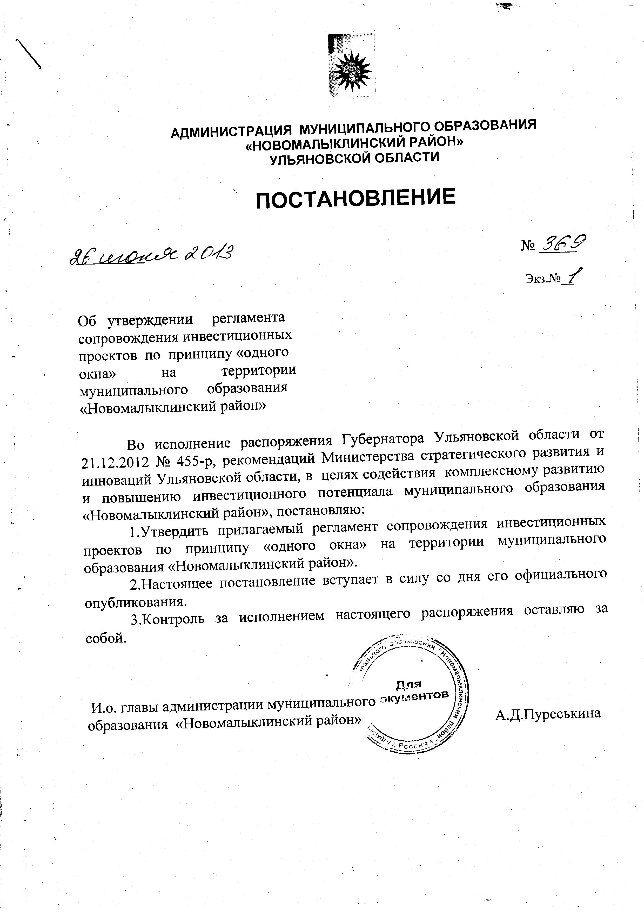

УТВЕРЖДЁН
постановлением администрации
муниципального образования
«Новомалыклинский район»
от 26 июня 2013 № 369

Регламент
сопровождения инвестиционных проектов по принципу «одного окна» на территории муниципального образования «Новомалыклинский район»

1. Общие положения
1.1. Регламент сопровождения инвестиционных проектов по принципу «одного окна» на территории муниципального образования «Новомалыклинский район» (далее – Регламент) устанавливает порядок взаимодействия исполнительных органов государственной власти Ульяновской области, органов местного самоуправления муниципального образования «Новомалыклинский район» и институтов развития Ульяновской области в рамках осуществления работ по сопровождению инвестиционных проектов.
1.2. В настоящем Регламенте используются следующие основные понятия:
-инвестиционная деятельность – вложение инвестиций и осуществление практических действий в целях получения прибыли и (или) достижения иного полезного эффекта;
-инвестиционный проект – обоснование экономической целесообразности, объема и сроков осуществления капитальных вложений, в том числе необходимая проектная документация, разработанная в соответствии с законодательством Российской Федерации и Ульяновской области, а также описание практических действий по осуществлению инвестиций (бизнес-план);
-инвестор – субъект инвестиционной деятельности, осуществляющий вложение собственных, заёмных или привлечённых средств в соответствии с законодательством Российской Федерации и Ульяновской области, и обеспечивающий целевое использование вышеуказанных средств;
-исполнитель от муниципального образования «Новомалыклинский район» (далее – Исполнитель) - структурное подразделение администрации муниципального образования «Новомалыклинский район», которому в соответствии с настоящим Регламентом дано поручение Главы администрации муниципального образования «Новомалыклинский район» о сопровождении инвестиционного проекта;
-куратор инвестиционного проекта от муниципального образования (далее-куратор) – ответственный сотрудник администрации муниципального образования, на территории которого осуществляется или предполагается к реализации инвестиционный проект, ответственный за оказание содействия инвестору в решении вопросов, касающихся проведения подготовительных, согласительных и разрешительных процедур в органах местного самоуправления муниципального образования «Новомалыклинский район»;
-муниципальный реестр инвестиционных проектов и бизнес-планов – перечень реализуемых и (или) предложенных к реализации на территории муниципального образования «Новомалыклинский район» инвестиционных проектов и бизнес-планов, сформированный и утвержденный в соответствии с требованиями Закона Ульяновской области от 15.03.2005 № 019-ЗО «О развитии инвестиционной деятельности на территории Ульяновской области»;
-площадка – земельный участок, потенциально являющийся местом реализации инвестиционного проекта;
-сопровождение инвестиционного проекта – комплекс мероприятий, направленных на оказание административной поддержки реализации инвестиционного проекта;
-уполномоченная организация - Управление экономического развития, инвестиций и предпринимательства администрации муниципального образования Новомалыклинский район».
1.3. Исполнитель и уполномоченная организация осуществляют консультирование инвестора по необходимым действиям для получения мер государственной поддержки.
1.4. Сопровождение инвестиционного проекта осуществляется исполнителем, куратором и уполномоченной организацией на протяжении всего срока реализации инвестиционного проекта (до начала осуществления коммерческой деятельности в рамках инвестиционного проекта).

2. Планирование инвестиционного проекта
2.1. Инвестор направляет на имя Главы администрации муниципального образования «Новомалыклинский район» обращение о намерении реализовать инвестиционный проект или обращение о необходимости предоставления мер государственной (областной) поддержки инвестиционной деятельности и (или) использования механизмов государственно-частного партнёрства (далее – Обращение).
2.2. Глава администрации муниципального образования «Новомалыклинский район»: 2.2.1. в течение двух календарных дней с момента получения Обращения перенаправляет его в Министерство стратегического развития и инноваций Ульяновской области в случае, если объём инвестиций по проекту составляет 100 и более миллионов рублей. В таком случае сопровождение проекта осуществляется в соответствии с требованиями Регламента сопровождения инвестиционных проектов в режиме «одного окна» на территории Ульяновской области.
2.2.2. в течение 2 рабочих дней с момента получения Обращения направляет проект Исполнителю, если объём инвестиций по проекту не превышает 100 миллионов рублей.
2.3.В течение 5 рабочих дней Исполнитель определяет куратора инвестиционного проекта, вносит данный проект в муниципальный реестр инвестиционных проектов и бизнес-планов, а также информирует инвестора о назначении куратора проекта.
2.4. Если для реализации инвестиционного проекта требуются площадки без строений, на которых не велась промышленная деятельность, но имеется возможность обеспечения инженерной инфраструктурой, либо площадки, на которых имеются строения, обеспеченные инженерной инфраструктурой, то Исполнитель направляет в уполномоченную организацию заявку на подбор необходимой площадки в течение 2 рабочих дней.
2.5. Уполномоченная организация рассматривает заявку и в течение 3 рабочих дней направляет запрос инвестору о необходимых параметрах требуемой площадки.
2.6. После предоставления инвестором параметров требуемой площадки уполномоченная организация совместно с исполнительным органом муниципального образования, ответственным за управление в соответствующей отрасли, осуществляет подбор площадок, отвечающих требованиям инвестора в период, не превышающий 10 рабочих дней.
2.7. По итогам выбора инвестором площадки, отвечающей его требованиям, информация об этой площадке направляется уполномоченной организацией в адрес Исполнителя в течение 2 рабочих дней.
2.8. Проведение подготовительных, согласительных и разрешительных процедур в территориальных органах федеральных органов государственной власти, органах исполнительной власти Ульяновской области и органах местного самоуправления муниципального образования «Новомалыклинский район» осуществляется в соответствии с административными регламентами, утверждёнными действующим законодательством Российской Федерации, Ульяновской области, администрацией муниципального образования «Новомалыклинский район».
2.9. По решению Главы администрации муниципального образования «Новомалыклинский район» возможно рассмотрение инвестиционного проекта на заседании рабочей группы по комплексному развитию территории муниципального образования «Новомалыклинский район».

